2023年3月9日
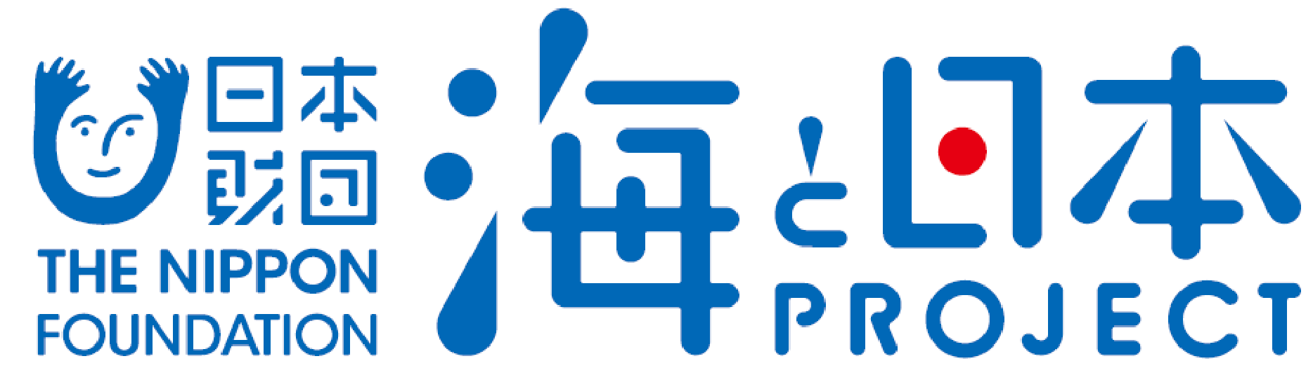

報道関係者各位 九州大学大学院工学研究院附属環境工学研究教育センター

海辺の教室in宮崎・青島
～“渚の交番”第一号から学ぶ地域の海の情報提供と安全管理～ を開催しました！
2023年3月3日 【宮崎市青島ビーチセンター 渚の交番】

九州大学大学院工学研究院附属環境工学研究教育センターは、渚の交番第一号拠点である宮崎ビーチセンターを訪問し、宮崎の海の情報や、ライフガードとしての活動を学ぶことを目的に、2023年3月3日に海辺の教室in宮﨑・青島～”渚の交番”第一号から学ぶ地域の海の情報と安全管理～を開催いたしました。
このイベントは、次世代へ豊かで美しい海を引き継ぐために、海を介して人と人とがつながる“日本財団「海と日本プロジェクト」”の一環です。
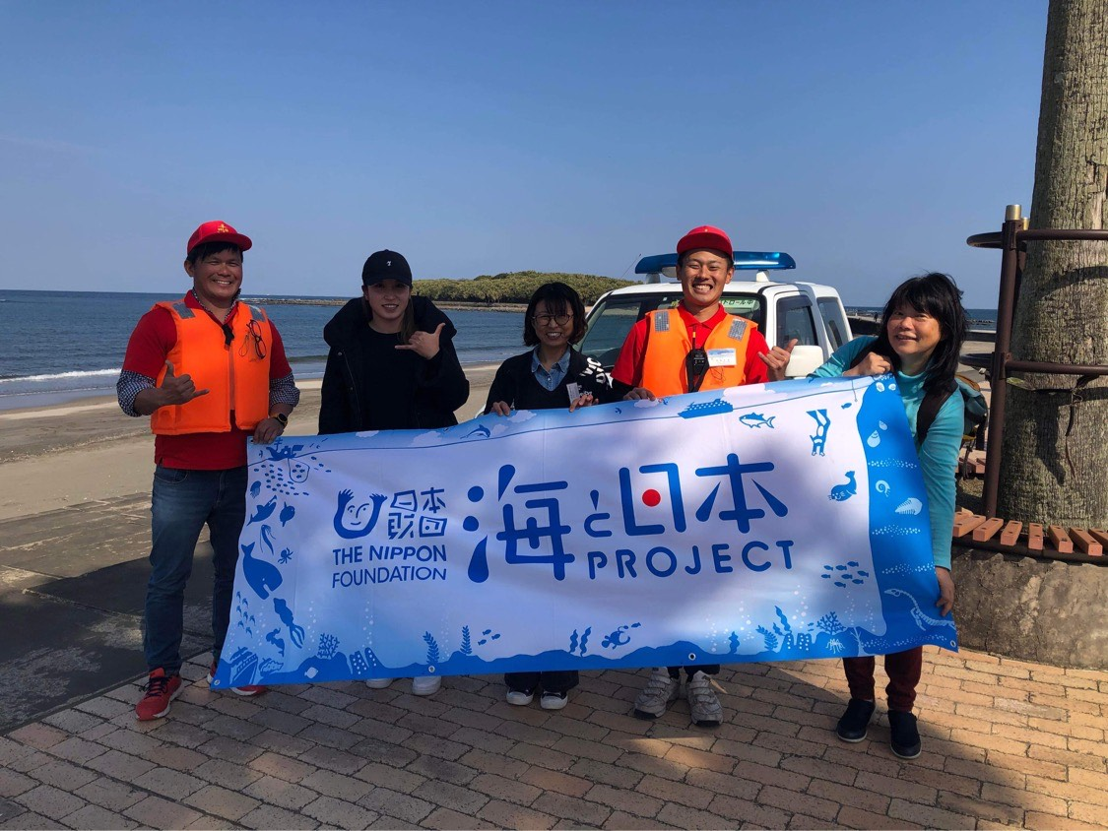

イベント概要
・開催概要：地域の海の情報と安全管理についての情報収集と交流
・日程：2023年3月3日（金）13:00~14:30
・開催場所：宮崎市青島ビーチセンター 渚の交番
・参加人数：渚の交番職員2名、九州大学教職員2名
・協力：宮崎市青島ビーチセンター渚の交番 https://www.aoshima-bc.jp/

渚の交番第一号拠点！宮崎市青島ビーチセンター！
日本財団海洋事業部では「渚の交番プロジェクト」としてその地域に密着した海辺の活動を支援する施設として全国に11もの「渚の交番」が設立されています。（2023年3月現在）https://www.nippon-foundation.or.jp/what/projects/policeoffice
その第一号として発足したのが宮崎市青島ビーチセンター渚の交番です。
この宮崎は私たち九州に住む人間にとっては太平洋を感じられる貴重な場所であり、プロ野球チームを筆頭に各種スポーツのキャンプ地としても全国的に注目を集めています。
私たち九州大学うみつなぎは、これまで福岡を拠点に海洋教育の活動を行ってきましたが、そのステージを九州全域に広げるべく挑戦をしています。九州大学うみつなぎ統括プロデューサーである清野聡子（九州大学准教授・九州大学大学院工学研究院附属環境工学研究教育センター）は、渚の交番プロジェクト運営委員であった経緯もあり、宮崎市青島ビーチセンター様に胸をお借りする機会に恵まれました。

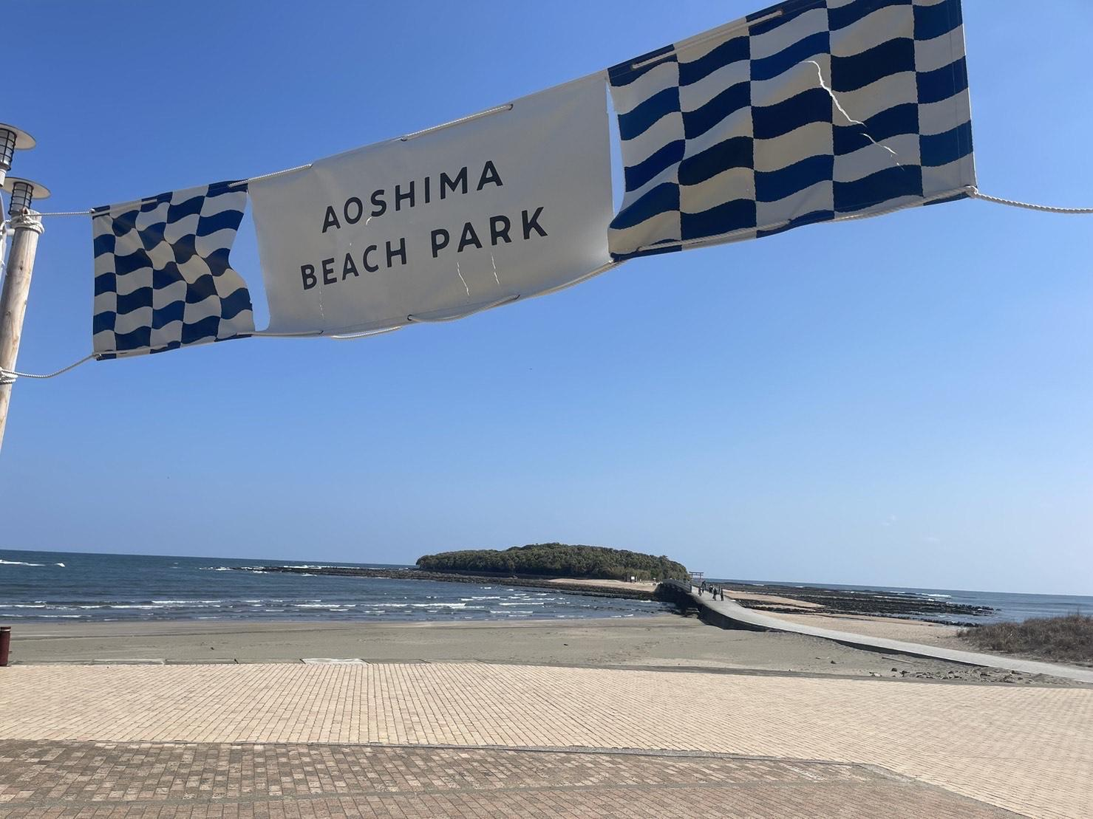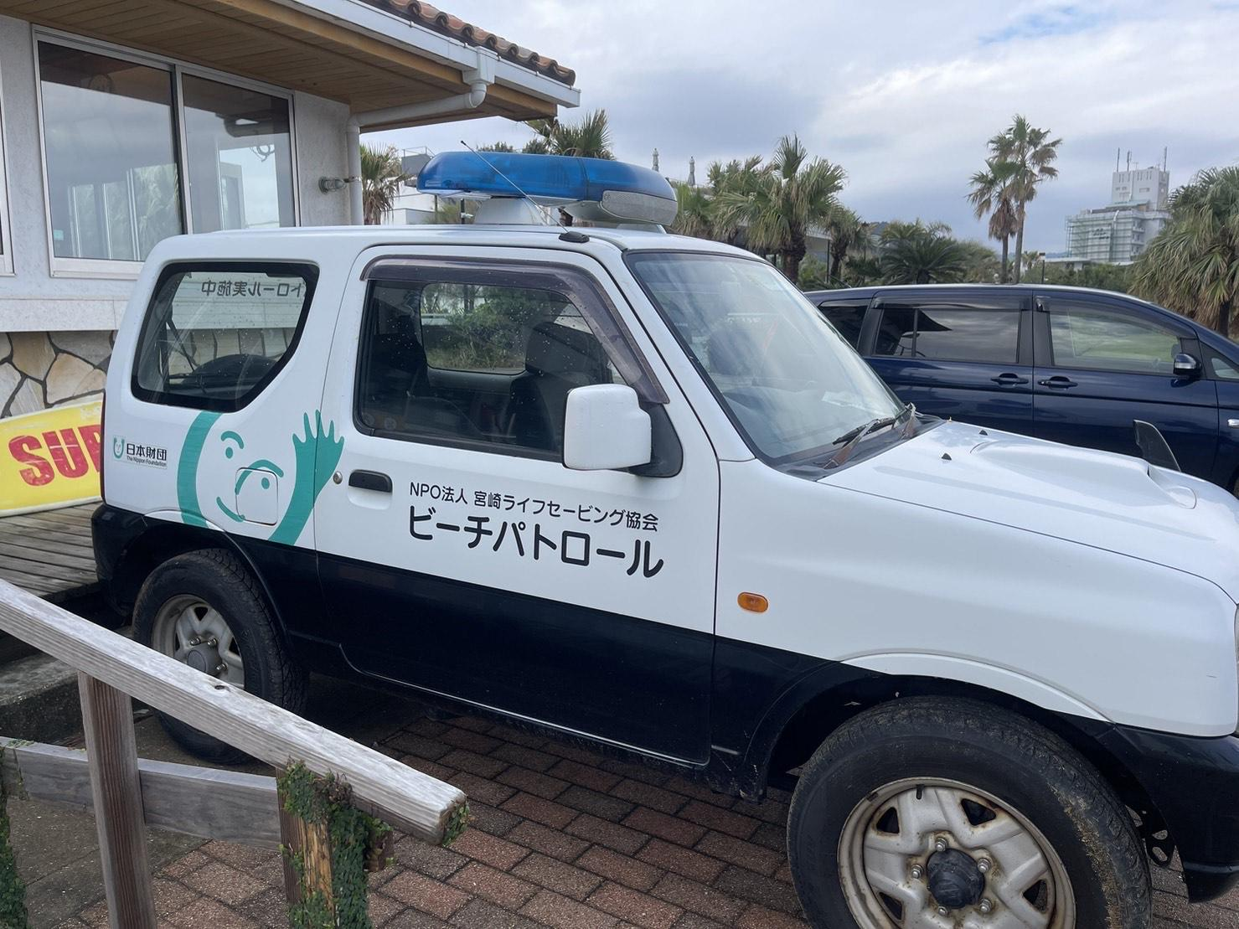

【インタビュー】宮崎市青島ビーチセンター渚の交番 センター長 小玉順規氏
宮崎市青島ビーチセンター渚の交番でセンター長を務める小玉順規氏に海辺の活用法をお伺いしました。
ライフガードとして活動する以前、アスレチックトレーナーをしていた小玉氏は「海辺はスポーツ選手を育てるのに重要な場所」と語ります。砂浜でのトレーニングでは固いグラウンドとは違った体の使い方が必要となるため、より高度なバランス感覚が身につきます。海に入れば熱くなりすぎた身体をアイシングすることができ、なにより自然下にいることでアスリートに重要なメンタルリセットができると私たちに教えてくれました。
その信条と豊かな経験をもとに、プロアマを問わず多くのアスリートのサポートに尽力しています。この日もプロデビューを目の前にしたゴルファーが小玉氏を訪ねて来ていました。
私たちがお邪魔した数時間の間でも小玉氏やビーチセンタースタッフを頼りに多くの訪問者があり、渚の交番プロジェクトの第一号として成功を収めた背景には、しっかりとした「海の繋ぎ手」があったと肌で感じることができました。

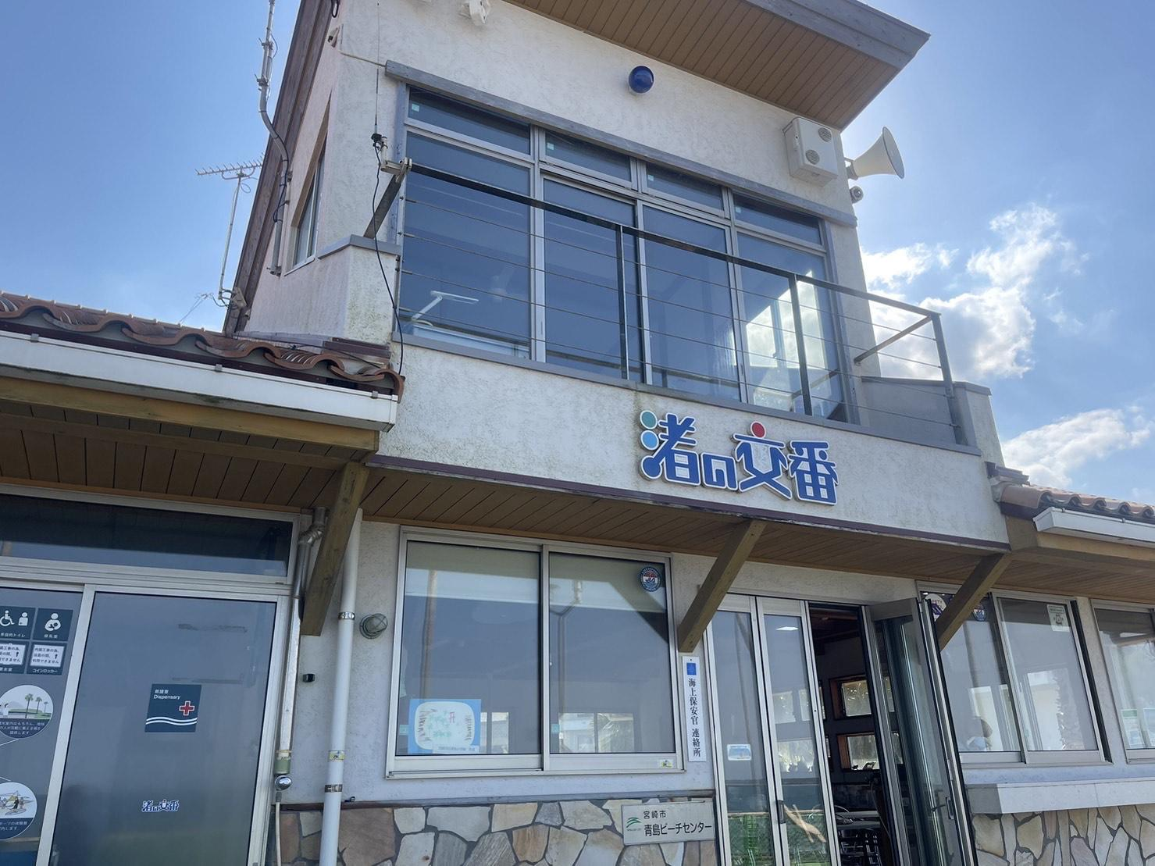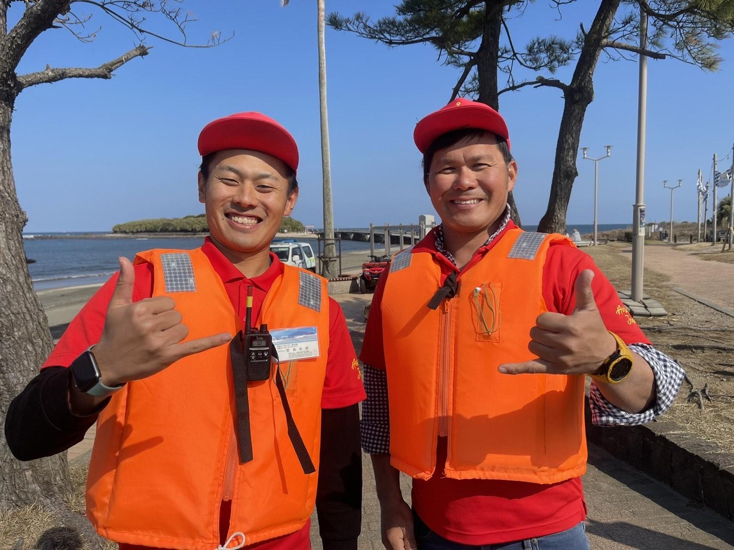

【交流】海の活動拠点から学ぶ安全管理と地域貢献
青島ビーチセンター渚の交番との交流会では、これまでの活動についてやライフガードとして取り組んできた海辺の安全管理についてお伺いしました。
ビーチセンターの眼前に広がる海は、景勝地として知られるほど珍しい地形をしています。陸繋島となっている青島と、その周囲を囲むリーフ状になった鬼の洗濯岩が引き起こす独特な海流について、危険な場所、安全な場所を図に描き、難しい言葉を使わず私たちに説明してくださりました。小玉氏は安全の指導するうえで、例え大人であっても、幼稚園生にでもわかるように説明することが大切だと教えてくださいました。
青島ビーチセンターの活動の場は海辺だけに留まりません。学校でのプール指導や出前授業、通学路の見回りパトロール、地域活動やイベントでは地元者と移住者の懸け橋となって地域の教育、安全、調和に貢献しています。ライフガードを務める宮森氏は「青島は地域全体で取り組んでいるからこそここまで活性化できた。」と語ります。
宮崎市青島ビーチセンター渚の交番と九州大学うみつなぎは、来年度のイベントに向けての準備を始めています。新しい情報についても随時発信をさせていただきます。今後とも何卒宜しくお願い致します。

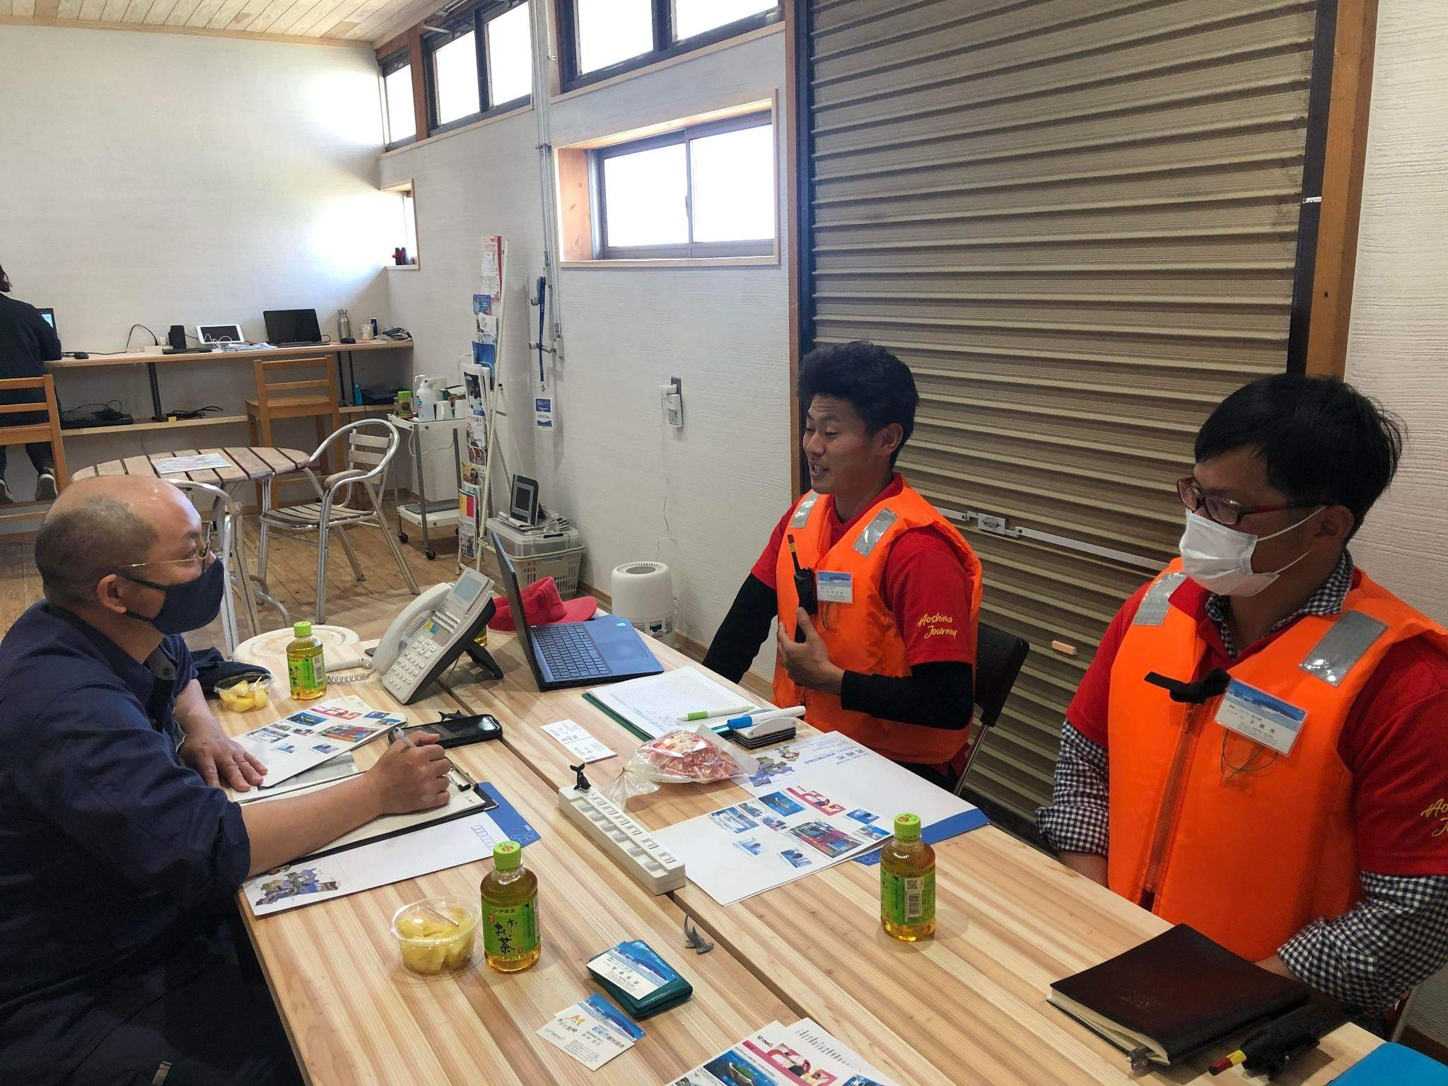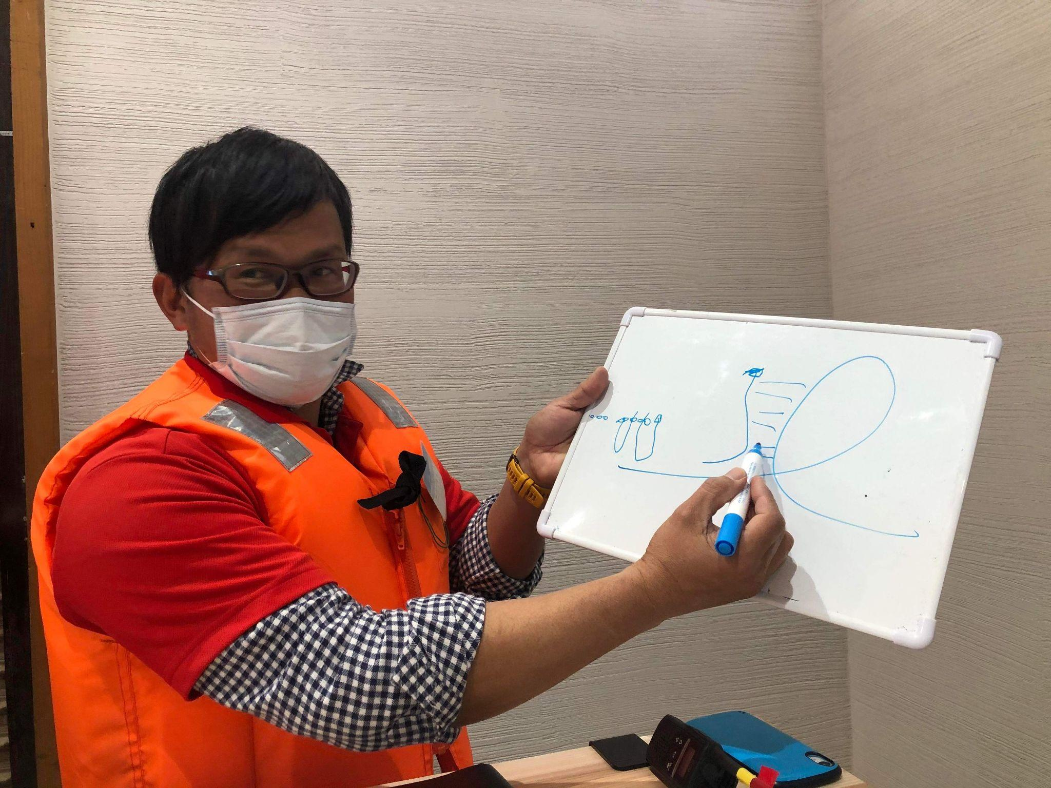

＜団体概要＞
団体名 ：九州大学大学院工学研究院附属環境工学研究教育センター
URL ：https://umitsunagi.jp/
活動内容 ：九州大学うみつなぎは、中高生に対する海洋教育を通じて国際的に活動できる「海の精 鋭」を育成する活動を行っています。日本財団・海と日本プロジェクトの補助事業とし て、九州大学が主催し、九州を中心とした各学校・関連団体・沿岸地域との協力体制を
築きつつあります。「海の総合知」を目指し、特に海洋ごみ問題に積極的に携わり、地域
から国内、国際をつなげています。磯焼け、漂着生物、海洋地形もテーマです。

日本財団「海と日本プロジェクト」
さまざまなかたちで日本人の暮らしを支え、時に心の安らぎやワクワク、ひらめきを与えてくれる海。そんな海で進行している環境の悪化などの現状を、子どもたちをはじめ全国の人が「自分ごと」としてとらえ、海を未来へ引き継ぐアクションの輪を広げていくため、オールジャパンで推進するプロジェクトです。
https://uminohi.jp/

＜お問い合わせ先＞
団体名 ：九州大学大学院工学研究院附属環境工学研究教育センター
担当者 ：木下・清野
電話番号：092-802-3437
メールアドレス：contact@umitsunagi.jp

